1.在文档下面选“在线编辑”

*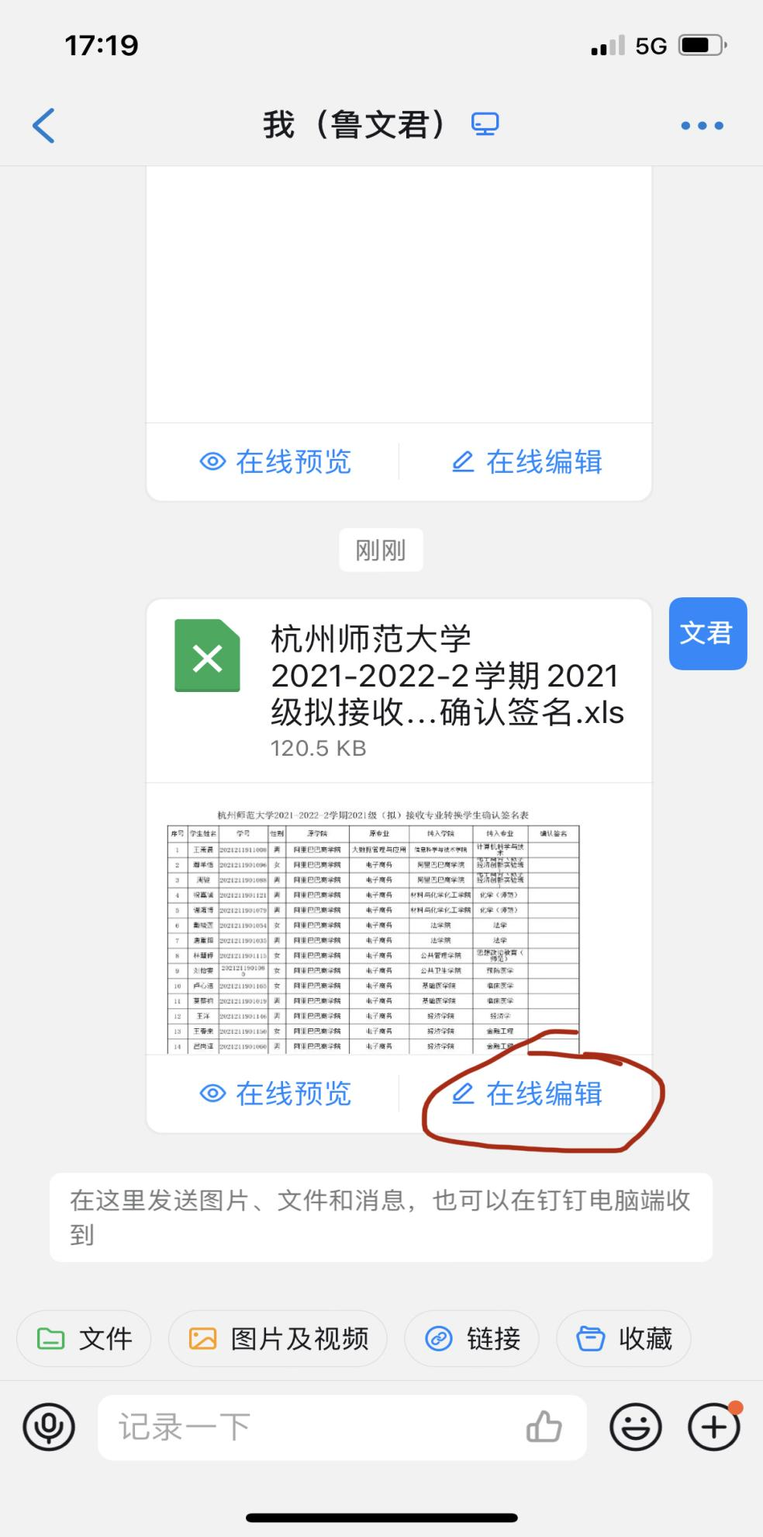*

1. 选中需要签名的单元格，点击下面的“+”图标，再选择“手写签名”，签好后调整大小。

